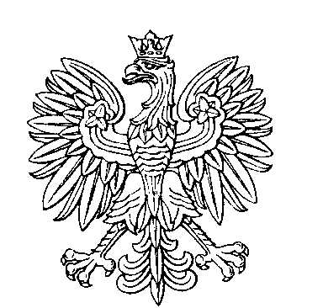

**OBWODOWA KOMISJA WYBORCZA NR 17**

**w mieście Ostróda**

|  |  |  |
| --- | --- | --- |
| **SKŁAD KOMISJI:**  Przewodniczący Beata Nowicka  Zastępca Przewodniczącego Małgorzata Rakowicz  CZŁONKOWIE:   |  |  | | --- | --- | | Jolanta Krystyna Najmowicz  Joanna Malinowska  Anna Maria Ostrówka  Bożena Piekarska | Dorota Ługiewicz  Jakub Werhun  Michał Stanisław Wyżlic | |